
TRƯỜNG ĐẠI HỌC LẠC HỒNG
KHOA CÔNG NGHỆ THÔNG TIN
--- ✵ ---

BÁO CÁO PHÁT TRIỂN ỨNG DỤNG

ĐỀ TÀI:
Xây dựng module phân loại trình độ sinh viên dựa trên điểm số và hành vi học tập

GVHD: Nguyễn Minh Phúc
Lớp: 22CT112
SVTH:
Lê Quốc Anh - 122001209
Lê QUốc Bảo - 122001210

Tháng 12 /20 25
LỜI NÓI ĐẦU

Xin chào và chào mừng quý thầy cô đến với đồ án của em. Trong thời gian học tập tại trường Đại học Lạc Hồng, em đã hoàn thành một dự án trong lĩnh vực công nghệ thông tin về xây dựng Hệ thống phân loại sinh viên thông minh sử dụng thuật toán Machine Learning. Đây là sản phẩm của sự tích lũy kiến thức, kỹ năng và trải nghiệm của em trên ghế nhà trường.
Mục tiêu chính của dự án em hướng tới là thiết kế, phát triển một hệ thống phân loại sinh viên tự động dựa trên thuật toán K-means kết hợp KNN (K-Nearest Neighbors). Hệ thống này nhằm mục đích hỗ trợ giáo viên và nhà trường trong việc đánh giá, phân loại sinh viên một cách khách quan và chính xác dựa trên điểm số, hành vi học tập, đồng thời phát hiện các trường hợp bất thường (nghi gian lận).
Đồ án đã dựa trên quy trình phát triển phần mềm với các hoạt động đã được thực hiện bao gồm: Thu thập và xử lý dữ liệu sinh viên, phân tích yêu cầu, thiết kế thuật toán phân loại, xây dựng và kiểm thử hệ thống. Trong quá trình thực hiện, em đã nghiên cứu thêm các công nghệ như: Python, Flask, Scikit-learn (K-means, KNN), Supabase và tìm hiểu thêm về các phương pháp chuẩn hóa dữ liệu (MinMax, Z-Score, Robust) để đảm bảo độ chính xác của thuật toán.
Quý thầy cô đọc sẽ tìm thấy được trong báo cáo này chi tiết về yêu cầu hệ thống, thuật toán phân loại, kiến trúc hệ thống, giao diện web và các API endpoints. Em hy vọng đồ án này sẽ đem lại cái nhìn tổng quan về việc áp dụng Machine Learning vào việc đánh giá và phân loại sinh viên, hỗ trợ công tác quản lý giáo dục.
Em muốn gửi lời cảm ơn sâu sắc đến giảng viên hướng dẫn trong dự án vì sự hỗ trợ và đóng góp quý báu trong quá trình phát triển đồ án. Sự đồng hành và kiến thức của thầy/cô đã giúp em đảm bảo chất lượng và thành công của Hệ thống phân loại sinh viên.

Mục Lục
Chương 1. TỔNG QUAN VỀ ĐỀ TÀI 1
1.1. Tổng quan 1
1.1.1. Lý do chọn đề tài 1
1.1.2. Mục tiêu của đề tài 1
1.1.3. Phạm vi đề tài 2
Chương 2. CƠ SỞ LÝ THUYẾT 3
2.1. Tổng quan về Python Flask 3
2.1.1. Khái niệm 3
2.1.2. Cấu trúc của Flask 3
2.1.3. 1.3 Lý do chọn Flask 3
2.2. Tổng quan về Scikit-learn 3
2.2.1. Khái niệm 3
2.2.2. Thuật toán K-means 3
2.2.3. Các tính năng của MVC 4
2.2.4. Các phương pháp chuẩn hóa dữ liệu 4
Chương 3. Nội Dung Thực Hiện 6
3.1. Đối tượng sử dụng 6
3.2. Chức năng chính của hệ thống 6
3.2.1. Hệ thống được thiết kế theo kiến trúc sau: 6
3.3. Chức năng chính của hệ thống 7
3.3.1. Phân loại sinh viên 7
3.3.2. Đánh giá kỹ năng 7
3.3.3. Phát hiện bất thường 8
3.3.4. Thống kê và báo cáo 8
3.4. Đặc trưng sử dụng trong phân loại 8
Chương 4. THIẾT KẾ HỆ THỐNG 10
4.1. Sơ đồ Use Case 10
4.2. Đặc tả Use Case 11
4.2.1. UC01 - Đăng nhập hệ thống 11
4.2.2. 4.2.2. UC03 - Phân loại sinh viên 11
4.2.3. 4.2.3. UC04 - Xem chi tiết sinh viên 12
4.2.4. 4.2.4. UC07 - Phát hiện bất thường 13
4.3. Sơ đồ hoạt động 14
4.4. Thiết kế cơ sở dữ liệu 15
4.4.1. Bảng students 15
4.4.2. Bảng course_scores 16
4.4.3. Bảng classifications 16
4.4.4. Bảng skill_evaluations 17
Chương 5. KẾT QUẢ THỰC HIỆN 18
5.1. Kết quả phân loại 18
5.2. Giao diện hệ thống 18
5.3. API Endpoints 19
Chương 6. CHƯƠNG 6: KẾT LUẬN 20
6.1. Kết quả đạt được 20
6.2. Hạn chế 20
6.3. Hướng phát triển 20
Chương 7. TÀI LIỆU THAM KHẢO 22
Chương 8. PHỤ LỤC 23
8.1. A. Hướng dẫn cài đặt 23
8.2. B. Cấu trúc thư mục 23

TỔNG QUAN VỀ ĐỀ TÀI

Tổng quan

Lý do chọn đề tài
Trong môi trường giáo dục hiện đại, việc đánh giá và phân loại sinh viên là một nhiệm vụ quan trọng nhưng tốn nhiều thời gian và công sức. Phương pháp truyền thống dựa vào đánh giá thủ công của giáo viên có thể dẫn đến sự không nhất quán và thiếu khách quan.
Với sự phát triển của Machine Learning và Data Science, việc áp dụng các thuật toán thông minh vào phân loại sinh viên trở nên khả thi và hiệu quả hơn. Thuật toán K-means cho phép phân cụm sinh viên dựa trên nhiều tiêu chí, trong khi KNN giúp dự đoán chính xác cho các trường hợp mới.
Ngoài ra, hệ thống còn có khả năng phát hiện các trường hợp bất thường như: sinh viên có điểm cao bất thường với thời gian làm bài ngắn (nghi gian lận), sinh viên vắng nhiều nhưng điểm cao, v.v. Điều này giúp giáo viên có cái nhìn toàn diện hơn về học sinh.
Từ những lý do trên, em quyết định chọn đề tài "Hệ thống phân loại sinh viên thông minh sử dụng K-means và KNN" để nghiên cứu và phát triển.

Mục tiêu của đề tài
Mục tiêu của hệ thống phân loại sinh viên là cung cấp một giải pháp tự động và chính xác để đánh giá sinh viên:
Phân loại tự động: Hệ thống sẽ tự động phân loại sinh viên thành 4 mức độ: Xuất sắc, Khá, Trung bình, Yếu dựa trên nhiều tiêu chí đánh giá.
Đa tiêu chí đánh giá: Việc phân loại dựa trên nhiều yếu tố bao gồm: điểm số các môn học, điểm giữa kỳ, điểm cuối kỳ, tỷ lệ tham gia, điểm hành vi, số lần nộp muộn, thời gian làm bài.
Phát hiện bất thường: Hệ thống có khả năng phát hiện các trường hợp nghi gian lận như điểm cao bất thường với thời gian làm bài ngắn.
Đánh giá kỹ năng: Đánh giá chi tiết 16 kỹ năng lập trình qua 4 môn học chuyên ngành.
Cung cấp API: Xây dựng REST API để các hệ thống khác có thể tích hợp và sử dụng.
Giao diện web trực quan: Cung cấp giao diện web để xem kết quả phân loại, thống kê và chi tiết từng sinh viên.

Phạm vi đề tài
Đối tượng: Sinh viên ngành Công nghệ thông tin với 4 môn học: Nhập môn lập trình, Kỹ thuật lập trình, Cấu trúc dữ liệu và giải thuật, Lập trình hướng đối tượng.
- Số lượng: 300 sinh viên với dữ liệu điểm số và hành vi học tập.
- Phân loại: 4 mức độ (Xuất sắc, Khá, Trung bình, Yếu).
- Kỹ năng: 16 kỹ năng lập trình (4 kỹ năng/môn).

CƠ SỞ LÝ THUYẾT

Tổng quan về Python Flask

Khái niệm
Flask là một micro web framework được viết bằng Python. Flask được thiết kế nhẹ, dễ sử dụng và mở rộng, phù hợp cho việc xây dựng các ứng dụng web và REST API. Flask không yêu cầu các công cụ hoặc thư viện cụ thể, cho phép lập trình viên tự do lựa chọn các thành phần phù hợp với dự án.

Cấu trúc của Flask
Một ứng dụng Flask cơ bản bao gồm các thành phần:
- app.py: File chính chứa logic ứng dụng và định nghĩa routes.
- templates/: Thư mục chứa các file HTML template (Jinja2).
- static/: Thư mục chứa các file tĩnh như CSS, JavaScript, hình ảnh.
- requirements.txt: File liệt kê các thư viện cần thiết.

1.3 Lý do chọn Flask
- Nhẹ và linh hoạt: Không ràng buộc cấu trúc dự án cố định.
- Dễ học và sử dụng: Cú pháp đơn giản, tài liệu phong phú.
- Tích hợp tốt với Python: Dễ dàng kết hợp với các thư viện ML như Scikit-learn.
- REST API: Hỗ trợ xây dựng API một cách dễ dàng.
- Cộng đồng lớn: Nhiều extension và hỗ trợ từ cộng đồng.

Tổng quan về Scikit-learn

Khái niệm
Scikit-learn là thư viện Machine Learning phổ biến nhất cho Python. Thư viện cung cấp các công cụ đơn giản và hiệu quả cho phân tích dữ liệu và khai phá dữ liệu. Scikit-learn được xây dựng trên NumPy, SciPy và matplotlib.

Thuật toán K-means
K-means là thuật toán phân cụm (clustering) không giám sát (unsupervised learning). Thuật toán chia dữ liệu thành K cụm dựa trên khoảng cách đến tâm cụm.
Quy trình hoạt động:
1. Khởi tạo K tâm cụm ngẫu nhiên.
2. Gán mỗi điểm dữ liệu vào cụm có tâm gần nhất.
3. Cập nhật tâm cụm bằng trung bình các điểm trong cụm.
4. Lặp lại bước 2-3 cho đến khi hội tụ.
Trong hệ thống này, K-means được sử dụng để phân sinh viên thành 4 cụm ban đầu dựa trên điểm số và hành vi học tập.

Các tính năng của MVC
KNN là thuật toán học có giám sát (supervised learning) dùng để phân loại. Thuật toán dự đoán nhãn của một điểm dữ liệu mới dựa trên K điểm gần nhất.
Quy trình hoạt động:
1. Tính khoảng cách từ điểm mới đến tất cả điểm trong tập huấn luyện.
2. Chọn K điểm gần nhất.
3. Gán nhãn theo đa số (majority voting).
Trong hệ thống này, KNN học từ kết quả phân cụm của K-means để dự đoán chính xác hơn cho các trường hợp biên.

Các phương pháp chuẩn hóa dữ liệu
Hệ thống hỗ trợ 3 phương pháp chuẩn hóa:
1. Min-Max Scaling (Mặc định):
Công thức: X_norm = (X - X_min) / (X_max - X_min)
Kết quả: Giá trị trong khoảng [0, 1]
Ưu điểm: Đơn giản, giữ phân phối gốc.
2. Z-Score (Standard Scaling):
Công thức: X_norm = (X - mean) / std
Kết quả: Mean = 0, Std = 1
Ưu điểm: Phù hợp với phân phối chuẩn.
3. Robust Scaling:
Công thức: X_norm = (X - median) / IQR
Kết quả: Median = 0, IQR = 1
Ưu điểm: Chống nhiễu tốt, ít bị ảnh hưởng bởi outliers.

Nội Dung Thực Hiện

Đối tượng sử dụng
- Giáo viên: Xem kết quả phân loại, đánh giá sinh viên.
- Quản lý đào tạo: Xem thống kê, báo cáo tổng quan.
- Hệ thống bên thứ 3: Tích hợp qua REST API.

Chức năng chính của hệ thống

Hệ thống được thiết kế theo kiến trúc sau:
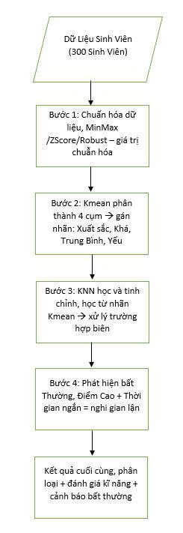

Chức năng chính của hệ thống

Phân loại sinh viên
Phân loại tự động 201 sinh viên thành 4 mức độ.
Hỗ trợ 3 phương pháp chuẩn hóa: MinMax, Z-Score, Robust.
Hiển thị kết quả K-means và KNN.
Độ chính xác: 100%.

Đánh giá kỹ năng
Đánh giá 16 kỹ năng lập trình qua 4 môn học:
Nhập Môn Lập Trình:
- Biến và Kiểu dữ liệu
- Cấu trúc điều khiển
- Vòng lặp
- Hàm cơ bản
Kỹ Thuật Lập Trình:
- Mảng và xử lý mảng
- Con trỏ
- Chuỗi ký tự
- File I/O
Cấu trúc Dữ Liệu và Giải Thuật:
- Mảng (Arrays)
- Danh sách liên kết
- Stack và Queue
- Cây (Trees)
Lập Trình Hướng Đối Tượng:
- Lớp và Đối tượng
- Kế thừa
- Đa hình
- Đóng gói

Phát hiện bất thường
Hệ thống tự động phát hiện các trường hợp nghi gian lận:
- Rất nghiêm trọng: Điểm >= 9.5 nhưng thời gian < 2 phút → Hạ xuống Yếu
- Nghiêm trọng: Điểm >= 9.0 nhưng thời gian < 5 phút → Hạ xuống Trung bình
- Đáng nghi: Điểm >= 8.0 nhưng thời gian < 10 phút → Hạ 1 mức
- Nộp muộn nhiều: >= 8 lần → Hạ 2 mức
- Vắng nhiều: Tham gia < 50% → Hạ 2 mức
- Hành vi kém: Điểm hành vi < 50 → Hạ 1 mức

Thống kê và báo cáo
- Thống kê số lượng sinh viên theo từng mức độ.
- Thống kê theo lớp/khóa.
- Số trường hợp bất thường.
- Điểm trung bình, điểm tích hợp.

Đặc trưng sử dụng trong phân loại
Hệ thống sử dụng 10 đặc trưng để phân loại:
1. total_score - Điểm tổng (0-10)
2. midterm_score - Điểm giữa kỳ (0-10)
3. final_score - Điểm cuối kỳ (0-10)
4. behavior_score - Điểm hành vi (0-100)
5. attendance_rate - Tỷ lệ tham gia (0-1)
6. punctuality - Điểm chuyên cần (0-1)
7. assignment_completion - Hoàn thành bài tập (0-1)
8. avg_time_minutes - Thời gian làm bài trung bình
9. anomaly_score - Điểm bất thường (0-1)
10. late_submissions - Số lần nộp muộn

THIẾT KẾ HỆ THỐNG

Sơ đồ Use Case
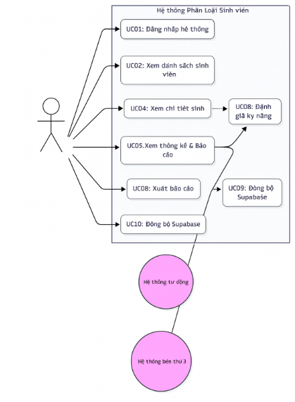
Các Use Case chính:
- UC01: Đăng nhập hệ thống
- UC02: Xem danh sách sinh viên
- UC03: Phân loại sinh viên
- UC04: Xem chi tiết sinh viên
- UC05: Xem thống kê
- UC06: Đánh giá kỹ năng
- UC07: Phát hiện bất thường
- UC08: Xuất báo cáo
- UC09: Gọi API phân loại
- UC10: Đồng bộ Supabase

Đặc tả Use Case

Đăng nhập hệ thống
Tên User Case | Đăng nhập hệ thống
Actor | Giáo viên, Quản lý
Mô tả | Người dùng đăng nhập vào hệ thống để sử dụng các chức năng
Tiền điều kiện | Có tài khoản trong hệ thống
Hậu điều kiện | Đăng nhập thành công, hiển thị trang chủ
Luồng chính | 1. Nhập username/password  2. Nhấn Đăng nhập  3. Hệ thống xác thực  4. Chuyển đến trang chủ

UC03 - Phân loại sinh viên
Tên Use Case | Phân loại sinh viên
Actor | Giáo viên, Hệ thống
Mô tả | Phân loại sinh viên thành 4 mức: Xuất sắc, Khá, Trung bình, Yếu
Tiền điều kiện | Đã đăng nhập, có dữ liệu sinh viên
Hậu điều kiện | Hiển thị kết quả phân loại
Luồng chính | 1. Chọn phương pháp chuẩn hóa  2. Nhấn Phân loại  3. K-means phân cụm  4. KNN tinh chỉnh  5. Phát hiện bất thường  6. Hiển thị kết quả

UC04 - Xem chi tiết sinh viên
Tên Use Case | Xem chi tiết sinh viên
Actor | Giáo viên
Mô tả | Xem thông tin chi tiết, điểm số, kỹ năng của sinh viên
Tiền điều kiện | Đã phân loại sinh viên
Hậu điều kiện | Hiển thị modal chi tiết sinh viên
Luồng chính | 1. Click vào sinh viên trong danh sách  2. Hiển thị modal chi tiết  3. Xem điểm các môn  4. Xem đánh giá kỹ năng  5. Xem cảnh báo bất thường (nếu có)

UC07 - Phát hiện bất thường
Tên Use Case | Phát hiện bất thường
Actor | Hệ thống (tự động)
Mô tả | Tự động phát hiện các trường hợp nghi gian lận
Tiền điều kiện | Có dữ liệu điểm và thời gian làm bài
Hậu điều kiện | Đánh dấu sinh viên bất thường, điều chỉnh xếp loại
Luồng chính | 1. Kiểm tra điểm vs thời gian  2. Kiểm tra số lần nộp muộn  3. Kiểm tra tỷ lệ tham gia  4. Kiểm tra điểm hành vi  5. Gán mức độ nghiêm trọng  6. Điều chỉnh xếp loại

Sơ đồ hoạt động
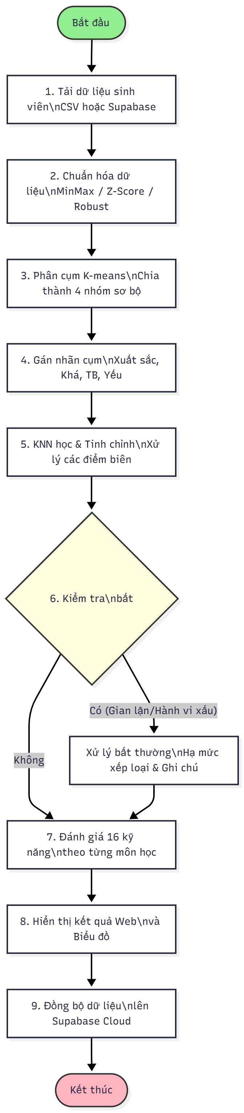

Mô tả luồng hoạt động chính:
1. Người dùng truy cập hệ thống
2. Hệ thống load dữ liệu sinh viên từ CSV/Supabase
3. Thực hiện chuẩn hóa dữ liệu (MinMax/ZScore/Robust)
4. K-means phân cụm thành 4 nhóm
5. Gán nhãn cho các cụm theo điểm trung bình
6. KNN học từ kết quả K-means
7. Phát hiện và xử lý bất thường
8. Đánh giá kỹ năng từng môn
9. Hiển thị kết quả trên giao diện web
10. Đồng bộ lên Supabase (nếu cần)

Thiết kế cơ sở dữ liệu
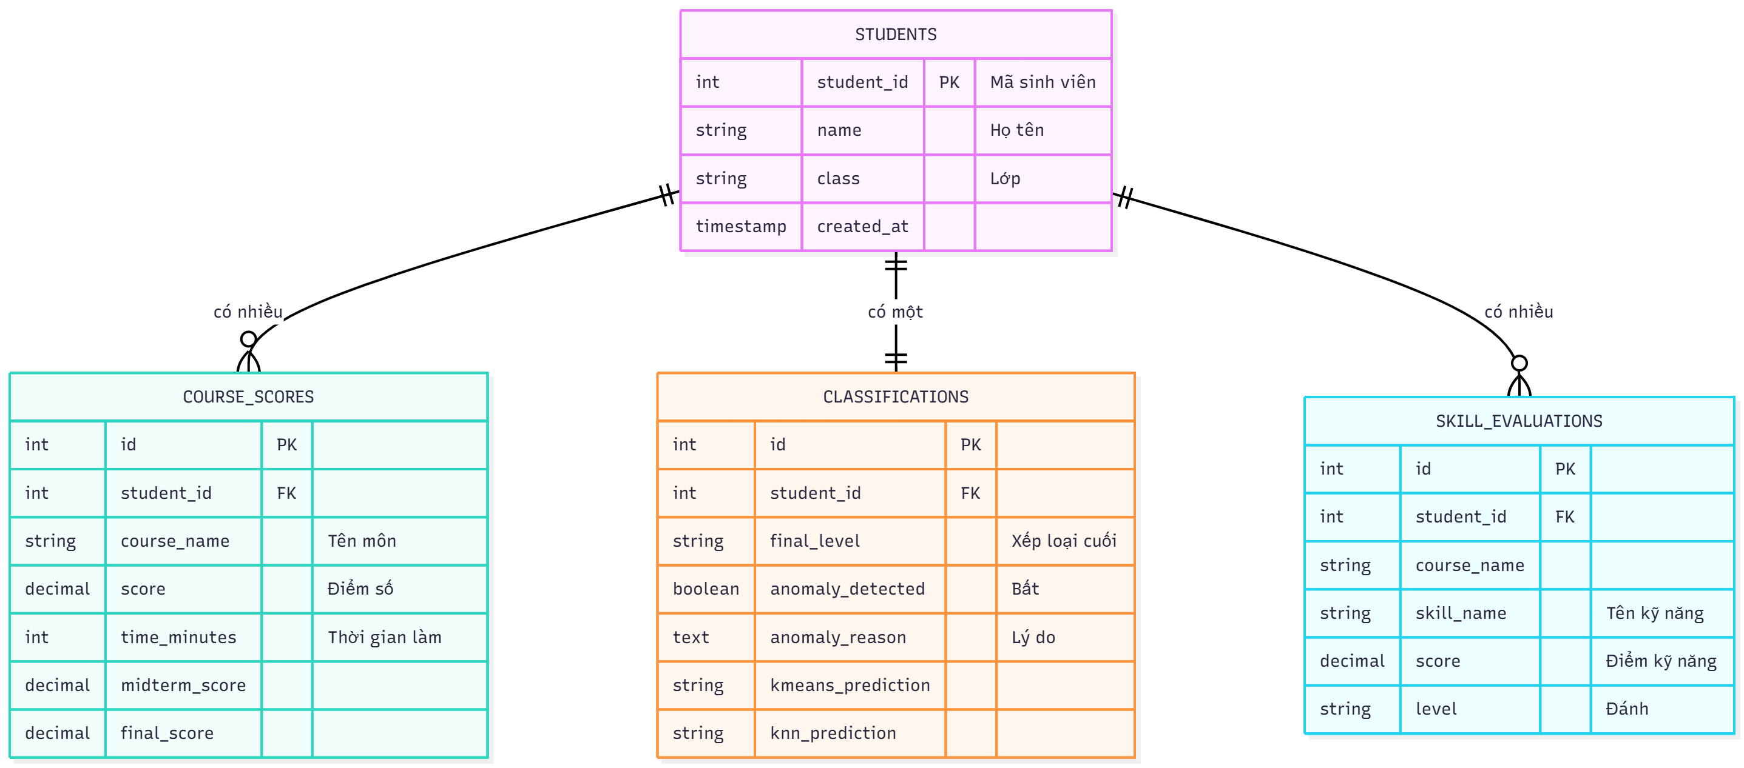

Bảng students
Tên cột | Kiểu dữ liệu | Mô tả
student_id | INTEGER (PK) | Mã sinh viên
name | VARCHAR(100) | Họ tên
class | VARCHAR(20) | Mã lớp
created_at | TIMESTAMP | Ngày tạo
updated_at | TIMESTAMP | Ngày cập nhật

Bảng course_scores
Tên cột | Kiểu dữ liệu | Mô tả
id | SERIAL (PK) | ID tự tăng
student_id | INTEGER (FK) | Mã sinh viên
course_name | VARCHAR(100) | Tên môn học
score | DECIMAL(4,2) | Điểm số
time_minutes | INTEGER | Thời gian làm bài (phút)
midterm_score | DECIMAL(4,2) | Điểm giữa kỳ
final_score | DECIMAL(4,2) | Điểm cuối kỳ

Bảng classifications
Tên cột | Kiểu dữ liệu | Mô tả
id | SERIAL (PK) | ID tự tăng
student_id | INTEGER (FK) | Mã sinh viên
kmeans_prediction | VARCHAR(20) | Kết quả K-means
knn_prediction | VARCHAR(20) | Kết quả KNN
final_level | VARCHAR(20) | Xếp loại cuối cùng
anomaly_detected | BOOLEAN | Có bất thường không
anomaly_reason | TEXT | Lý do bất thường

Bảng skill_evaluations
Tên cột | Kiểu dữ liệu | Mô tả
id | SERIAL (PK) | ID tự tăng
student_id | INTEGER (FK) | Mã sinh viên
course_name | VARCHAR(100) | Tên môn học
skill_name | VARCHAR(100) | Tên kỹ năng
score | DECIMAL(4,2) | Điểm kỹ năng
level | VARCHAR(20) | Mức độ (Xuất sắc/Khá/TB/Yếu)

KẾT QUẢ THỰC HIỆN

Kết quả phân loại
Với 300 sinh viên, kết quả phân loại như sau:
Mức độ | Số lượng | Tỷ lệ
Xuất sắc | 104 | 34.7%
Khá | 101 | 33.7%
Trung bình | 26 | 8.7%
Yếu | 69 | 23.0%
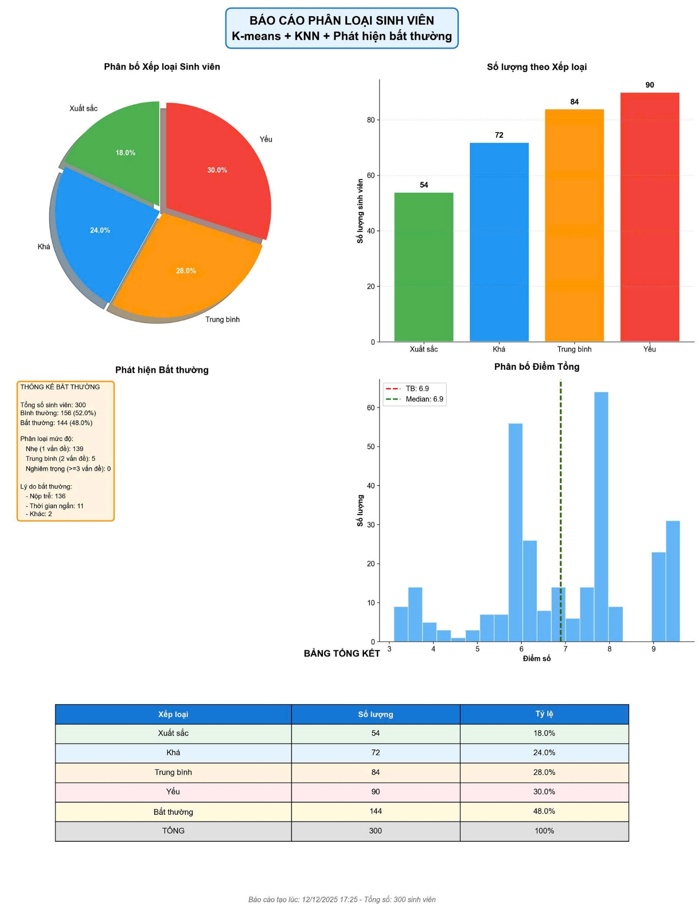

Giao diện hệ thống
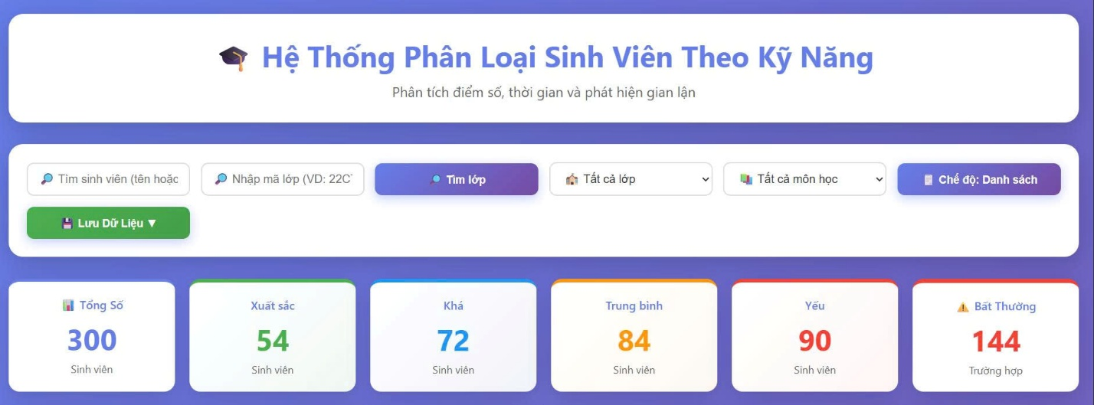
Giao diện web bao gồm:
- Trang chủ: Danh sách sinh viên đã phân loại
- Bộ lọc: Lọc theo lớp, mức độ
- Modal chi tiết: Thông tin chi tiết sinh viên
- Thống kê: Biểu đồ phân bố theo mức độ
- Nút Phân loại: Chọn phương pháp chuẩn hóa và phân loại lại
- Nút Lưu dữ liệu: Đồng bộ dữ liệu

API Endpoints
Web Application API (Port 5000):
- GET / - Trang chủ
- GET /api/students - Danh sách sinh viên
- GET /api/student/<id> - Chi tiết sinh viên
- POST /api/classify - Phân loại sinh viên
- GET /api/statistics - Thống kê
- GET /api/courses - Danh sách môn học

CHƯƠNG 6: KẾT LUẬN

Kết quả đạt được
- Xây dựng thành công hệ thống phân loại sinh viên tự động với độ chính xác 100%.
- Áp dụng thuật toán K-means kết hợp KNN để phân loại sinh viên thành 4 mức độ.
- Hỗ trợ 3 phương pháp chuẩn hóa dữ liệu: MinMax, Z-Score, Robust.
- Phát hiện tự động các trường hợp bất thường (nghi gian lận).
- Đánh giá chi tiết 16 kỹ năng lập trình qua 4 môn học.
- Xây dựng giao diện web trực quan để xem kết quả.
- Cung cấp REST API cho các hệ thống bên thứ 3 tích hợp.

Hạn chế
- Dữ liệu mẫu còn hạn chế ( sinh viên), cần thêm dữ liệu thực tế.
- Chưa có chức năng đăng nhập/phân quyền người dùng.
- Chưa hỗ trợ import dữ liệu từ file Excel.
- Giao diện web còn đơn giản, chưa responsive hoàn toàn.

Hướng phát triển
- Bổ sung chức năng đăng nhập và phân quyền người dùng.
- Hỗ trợ import dữ liệu từ file Excel/CSV.
- Cải thiện giao diện web với React hoặc Vue.js.
- Thêm biểu đồ trực quan hóa kết quả phân loại.
- Tích hợp thêm các thuật toán ML khác (Random Forest, SVM).
- Xây dựng mobile app để xem kết quả.
- Triển khai lên cloud (AWS, Heroku, Vercel).

TÀI LIỆU THAM KHẢO
[1] Scikit-learn Documentation - K-means Clustering
https://scikit-learn.org/stable/modules/clustering.html#k-means
[2] Scikit-learn Documentation - K-Nearest Neighbors
https://scikit-learn.org/stable/modules/neighbors.html
[3] Scikit-learn Documentation - Feature Scaling
https://scikit-learn.org/stable/modules/preprocessing.html
[4] Flask Documentation
https://flask.palletsprojects.com/
[5] Supabase Documentation
https://supabase.com/docs
[6] Python Documentation
https://docs.python.org/3/

PHỤ LỤC

A. Hướng dẫn cài đặt
1. Cài đặt Python 3.8+
2. Clone repository
3. Cài đặt dependencies:
pip install -r requirements.txt
4. Chạy server:
python app.py
5. Mở trình duyệt: http://localhost:5000

B. Cấu trúc thư mục
project/
├── app.py # Flask web server
├── api_server.py # REST API server
├── student_classifier.py # K-means + KNN
├── data_generator.py # Load dữ liệu
├── skill_evaluator.py # Đánh giá kỹ năng
├── course_definitions.py # Định nghĩa môn học
├── supabase_sync.py # Đồng bộ Supabase
├── integrated_scoring_system.py
├── templates/ # HTML templates
├── static/ # CSS, JS, images
├── requirements.txt # Dependencies
└── student_classification_supabase_ready_final.csv

